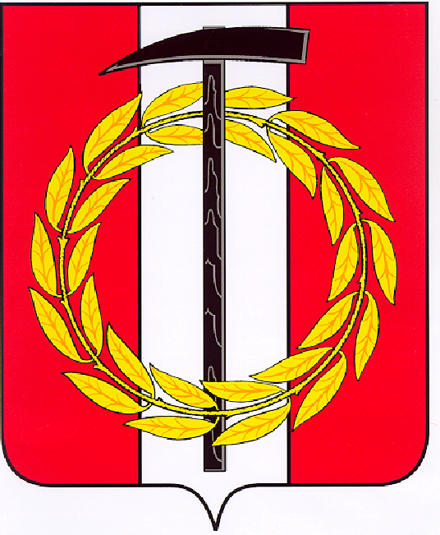
Собрание депутатов Копейского городского округа

Челябинской области

РЕШЕНИЕ
29.03.2023 737-МО
от _______________№_____
О внесении изменений в решение
Собрания депутатов Копейского
городского округа
от 29.09.2021 № 260-МО

В соответствии с Земельным кодексом Российской Федерации, Федеральными законами от 06 октября 2003 года № 131-ФЗ «Об общих принципах организации местного самоуправления в Российской Федерации», от 31 июля 2020 года № 248-ФЗ «О государственном контроле (надзоре) и муниципальном контроле в Российской Федерации, Уставом муниципального образования «Копейский городской округ», в целях повышения качества осуществления муниципального земельного контроля,
Собрание депутатов Копейского городского округа Челябинской области
РЕШАЕТ:
1. Положение об осуществлении муниципального земельного контроля, утвержденное решением Собрания депутатов Копейского городского округа от 29.09.2021 № 260-МО «Об утверждении Положения об осуществлении муниципального земельного контроля», изложить в новой редакции (прилагается).
2. Настоящее решение подлежит опубликованию в газете «Копейский рабочий» и размещению на официальном Интернет-сайте Собрания депутатов Копейского городского округа.
3. Настоящее решение вступает в силу со дня его официального опубликования.
4. Ответственность за исполнение настоящего решения возложить на начальника правового управления администрации Копейского городского округа Кем Ю.В.
5. Контроль исполнения настоящего решения возложить на постоянную комиссию по вопросам городского хозяйства и землепользования Собрания депутатов Копейского городского округа.

Председатель Глава
Собрания депутатов Копейского Копейского городского округа
городского округа
Е.К. Гиске А.М. Фалейчик

